Міністерство освіти і науки України

Національний технічний університет України «КПІ ім. Ігоря Сікорського»

Факультет інформатики та обчислювальної техніки

Кафедра інформатики та програмної інженерії

Програмування інтелектуальних інформаційних систем

**ЗВІТ**

до лабораторних робіт

| **Виконав**  **студент** |  | ІТ-92 Кобець Ірина Олександрівна |  |  |
| --- | --- | --- | --- | --- |
|  |  | (№ групи, прізвище, ім’я, по батькові ) |  |  |
|  |  |  |  |  |
| **Прийняв** |  | ас. Очеретяний О. К. |  |  |
|  |  | (посада, прізвище, ім’я, по батькові ) |  |  |

Київ 2021

# **Завдання лабораторної роботи**

Завдання лабораторної роботи було реалізувати три базових алгоритму для пошуку шляху у грі Пакмен: bfs, dfs, uniform cost search.

# **Опис використаних технологій**

Для написання гри використовувала мову програмування Python та бібліотеку pygame, що є потрібною для написання комп’ютерних ігор та мультимедійних додатків.

# **Опис програмного коду**

BFS:

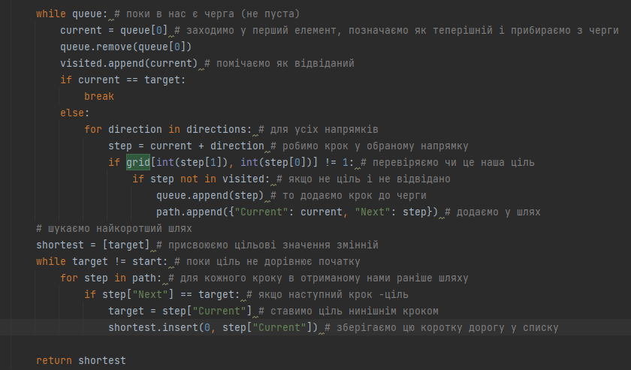

У BFS пошук відбувається пошарово. Спочатку алгоритмом ми проходимось по першому шару графа, потім по другому, третьому і тд. Це реалізується за допомогою звичайної черги (принчип First-In-First-Out). Проходячись через кожен вузол у графі ми додаємо його у список відвіданих вершин та перевіряємо, чи це наша ціль. Якщо ні, то ми продовжуємо пошуки, додаючи даний вузол в чергу. Даний алгоритм гарантує найкоротший шлях до цілі.

В DFS відбувається пошук в глибину, тобто спочатку потрібно пройти по всіх перших дочірних елементах першої гілки, і тільки потім повернутися до останнього не пройденого повністю розгалуження, пройти його, знову повернутись. Робити це до тих пір, допоки шлях не буде знайденим. Також при проході ми помічаємо всі вершини у список відвіданих, щоб уникнути проходження по вже пройденим вершинам.

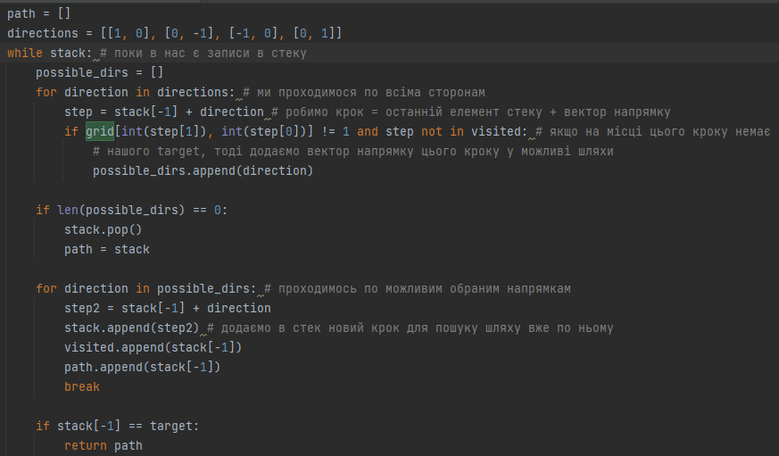

USC:

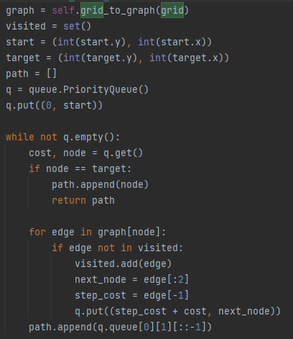

UCS подібний на пошук в ширину, але з обиранням найменшої вартості проходу. Використовується черга з пріоритетами.

# **Скріншоти роботи програмного застосунку та аналіз результатів**

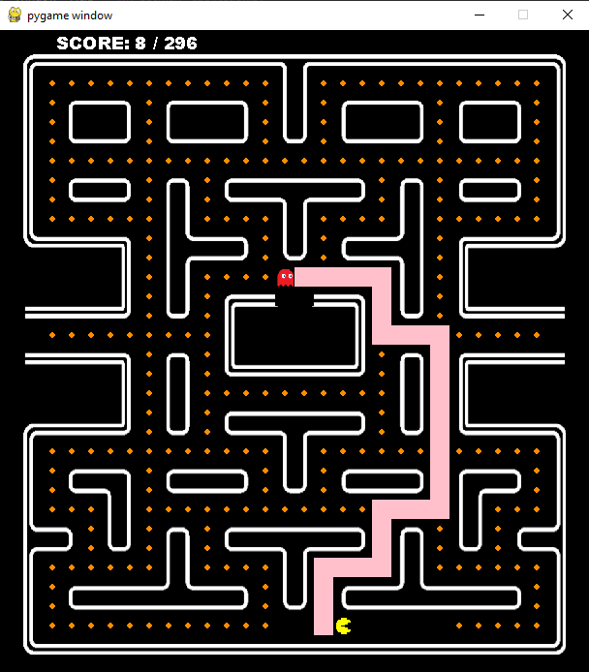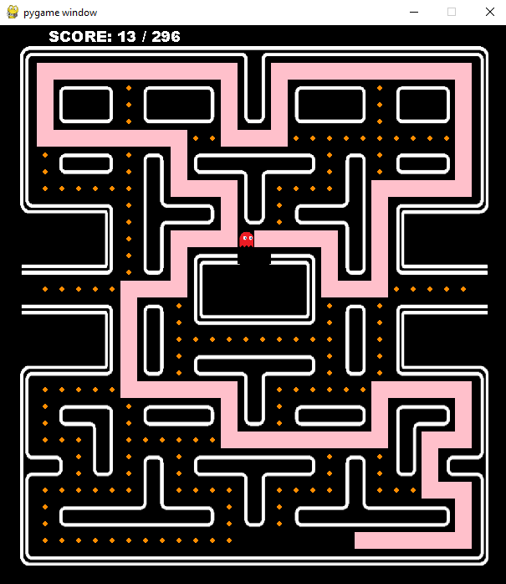

Рис 1-2. BFS, DFS

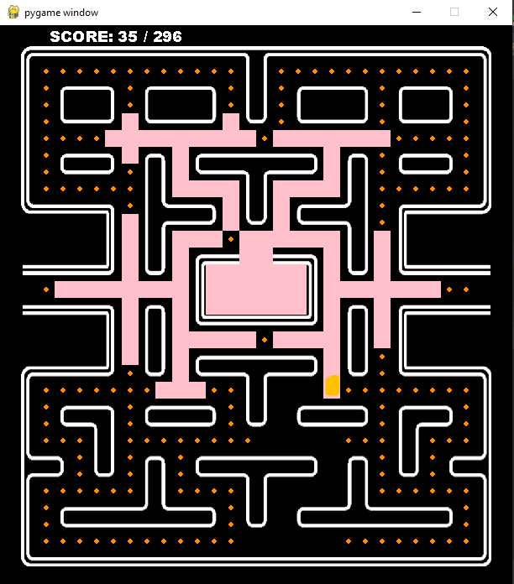

Рис 3.UFC

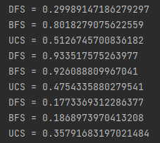

Риc 4. Середнє значення.